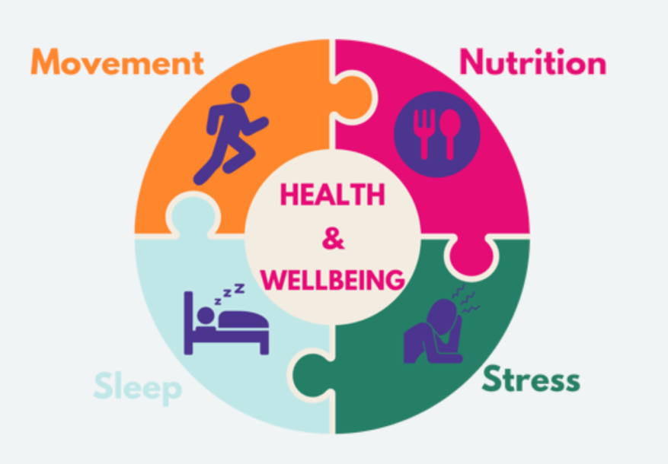
https://mendipvale.nhs.uk/services/health-and-wellbeing-coaching

Cyflwyniad
Bydd y poster yma yn archwilio pwysigrwydd cysyniadau iechyd, lles a ffyrdd o fyw a rhyng-gysylltiadau rhwng y tair chysyniad o fewn y blynyddoedd cynnar. Bydd y poster hefyd yn cynnwys gwahanol ddulliau a damcaniaethau I gefnogi’r ymchwil a chysylltu a’r blynyddoedd cynnar. Un o’r prif gysyniadau fydd rol yr ymarferwr o fewn y blynyddoedd cynnar a sut y gallant gefnogi iechyd, lles a ffordd o fyw plant. Yn ol Maddie (2024) mae ymchwil yn dangos yn gyson bod plant sydd a pherthnasoedd cefnogol gyda’u darparwyr gofal yn dangos gwell rheolaeth emosiynol, hunan-barch uwch, a gwell sgiliau cymdeithasol.
Cysyniadau
Mae iechyd, lles a ffordd o fyw yn gysylltiedig rhwng y ddau, gyda dewisiadau ffordd o fyw yn effeithio’n sylweddol ar iechyd corfforol a meddyliol y plentyn, sydd yn ei dro yn ddylanwadu ar les cyffredinol plant (Department of health, 2014).
Iechyd
Mae cefnogi iechyd plant yn golygu bod eu anghenion sylfaenol yn cael eu pwysleisio . Yn ogystal a hynny, mae eisiau fod yn cael eu cefnogi gan deulu a gweithwyr proffesiynol I ddatblygu’n feddyliol ac yn gorfforol ar gyfradd sy’n addas I’r plentyn yna. Mae asthma yn enghraifft o gyflwr iechyd a fyddai’n ei gwneud yn ofynnol I ymarferwyr addasu’r amgylchedd trwy ddileu neu leihau sbardunau a allai ysgogi symptomau asthma. Mae cefnogi iechyd plant yn cymryd golwg ar y plentyn cyfan, ac mae iechyd y plentyn yn rhan bwysig iawn o’r plentyn (Musgraves J, 2017).
Yn ol Sefydliad Iechyd y Byd (2025), mae diogelu a gwella iechyd plant yn bwysig iawn. Yn ystod y flynyddoedd diwethaf, mae yna wedi fod cynnydd dramatig o ran gwella iechyd a lleihau cyfradd marwolaethau plant ifanc. Fodd bynnag, mae yna dal llawer o waith I wneud. Mae mwy na hanner marwolaethau plant o ganlyniad I gyflyrau y gellir eu hatal neu trin yn hwadd o gael myndeiad gwell at ofal iechyd.

Mae cael lles corfforol, meddyliol a chymdeithasol yn arwain at diffiniad iechyd. Dydy bod yn iach ddim yn seiliedig ar absenoldeb clefyd a salwch. Mae bod yn iachus yn golygu bod eisiau digon o ymarfer corf far y plentyn. Mae hefyd yn cynnwys diet cytbwys a digonedd o gwsg a gorffwys (BBC, 2025). Mae cael digon o wahanol mathau o fwyd yn ffordd o fwyta yn iach. Ar gyfer cael diet iachus a cytbwys I blant, mae’n rhaid ei fod nhw’n cael y digonedd cywir o fwyd a diodydd, er mwyn ei fod nhw’n gallu cynnal a datblygu a chael pwysau corff iach (NHS, 2022).
Lles, Gofal a Byw’n iach

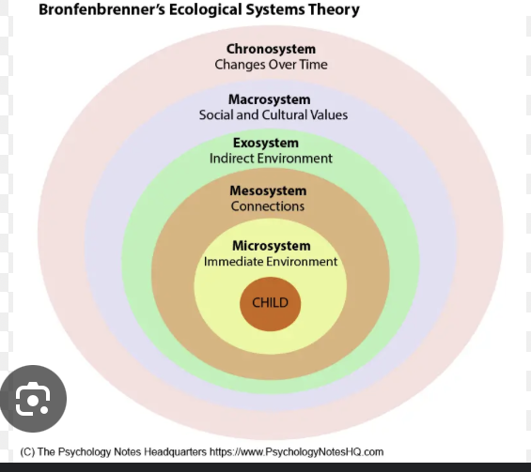
https://www.psychologynoteshq.com/bronfenbrenner-ecological-theory/

Mae iechyd a datblygiad plentyn yn gweithio gyda’n gilydd I ffurffio pob rhan o les iach I’r plentyn. Mae’r ffactorau sy’n effeithio datblygiad a iechyd plentyn yn bwysig iawn. Mae yna lawer o ffactorau sy’n gallu effeithio datblygiad plentyn. Y ffactorau mwyaf gall effeithio ar ddatblygiad yw’r amgylchedd maent yn cael ei godi ynddo, yn ogystal a perthnasoedd mae’r plant yn ffurfio, ac y profiadau maent yn derbyn. Mae’n bwysig bod plant yn cael yr maeth cywir ac ei fod nhw’n iachus er mwyn gallu tyfu a datblygu yn y ffordd cywir. Hefyd, mae teimlo’n ddiogel yn bwysig I blant yn enwedig yn y blynyddoedd cynnar (NSPCC, 2025). Yn ol Bronfenbrenner, mae amgylchedd y plentyn yn seiliedig ar trefniad o strwythurau gwahanol. Mae ei theori yn pwysleisio datblygiad y plentyn. Yn ogystal a beth sy’n digwydd yn ystod y pump system ecolegol a beth sy’n cael I wneud o fewn yr ystafell Dosbarth I helpu datblygiad y plentyn (Guy Evans O, 2025).

Mae gan ymarferwyr rhan bwysig yn cefnogi iechyd plant. Mae adeiladu perthnasoedd gyda oedolion maent yn ffeindio’n ddibanadwy yn allweddol gan ei fod yn gwneud I’r plentyn I deimlo’n fwy diogel. Trwy gwneud hyn mae plant yn fwy tebygol o ddeall sut I adeiladu perthnasoedd iach a cyfarthrebu yn y ffordd cywir yn well. Mae ymarferwyr yn cefnogi plant trwy helpu nhw I adeiladu hyder, trwy ateb iddynt mewn ffordd daelladwy a tawel yn hytrach na gweiddi arnynt. Trwy gwneud hyn, mae’r plentyn yn dysgu sut I ddeall emosiynau eu hun yn well (Department for Education, 2023). Mae helpu plant I ddatblygu yn golygu ei fod eu anghenion yn cael ei cefnogi. Golyga hyn fod yn bwysig iawn I’r teulu ac ymarferwyr I gefnogi’r plant mewn ffordd sy’n addas I’r plentyn (Musgraves J, 2017). Mae’n bwysig bod ymarferwyr yn creu amgylchedd sy’n gwneud I’r plentyn teimlo’n diogel. Gall hyn golygu fod yn model rol cadarnhaol o fewn yr ystafell Dosbarth I’r plentyn. Mae’n bwysig gna bod plant yn dysgu trwy ymddygiad yr ymarferydd. Yn ogystal a hynny, mae’n bwysig bod y plentyn yn teimlo’n digon diogel I gallu dod I siarad am ei meddyliau a teimladau. Er mwyn cefnogi’r plant, mae’n syniad da I greu ardaloedd gwahanol o fewn y Dosbarth, sy’n galluogi’r plant I fynd I’r gwahanol ardaloedd yn seiliedig ar sut maent yn teimlo. Hefyd, gall cael yr ardaloedd gwahanol annog cymdeithasu gyda ffrindiau newydd a dysgu sgiliau newydd (Teaching Personnel, 2025).

Lles
Mae lles yn gysylltiedig a iechyd. Golyga hyn mai nid dim ond yr absenoldeb o glefyd yw lles. Mae lles yn golygu fod y plant yn teimlo fel eu hun. Mae lles yn cael eu ddylanwadu gan iechyd corfforol a meddyliol (NHS England, 2022). Mae lles yn dod o meddyliau ac ymddygiad unigolyn. Pan mae gan plant perthnasoedd cryf maent yn fwy tebygol o gael lles cymdeithasol positif (Drevitch G, 2024).

Mae rhoi ffocws ar lles yn helpu cefnogi’r pletyn cyfan. Mae lles yn rhywbeth positif mae plant yn cael profiad o (World Health Organizarion, 2025).

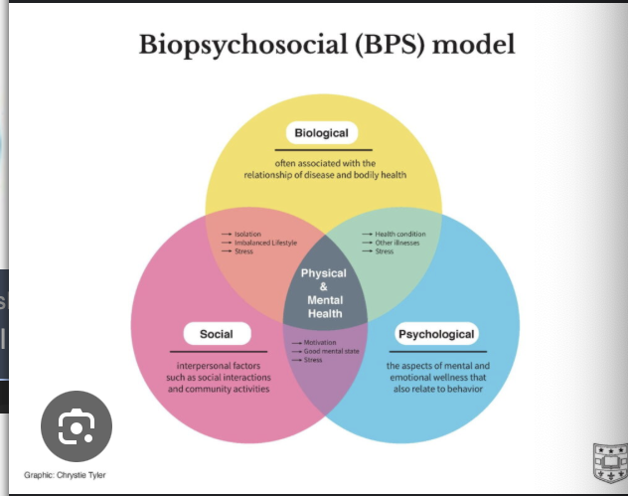
https://surgery.wustl.edu/three-aspects-of-health-and-healing-the-biopsychosocial-model/

Mae hyrwyddo lles yn cynnwys deall ffyrdd corfforol, ymddygiad, cymdeithasol ac emosiynol plentyn. Mae lles yn cynnwys pob rhan o’r plentyn fel plentyn cyfan. Mae lles yn bwysig I blant oherwydd mae’n gallu effeithio ar eu ddatblygiad cyfan. Gall lles effeithio ar sut maent yn ymdopi a gweithgareddau gwahanol, ac sut mae’n nhw’n ymdopi a ffurfio perthnasoedd newydd (CBAC, 2019). Mae ymchwilwyr yn dweud bod yna lawer o ffactorau sy’n gallu effeithio ar lles plant. Mae’r ffactorau yma yn cynnwys agweddau fel, cael digon o orffwys, diet cytbwys a ymdeimlad o berthyn, yn ogystal a digon o ymarfer corff I’r plentyn (World Health Organization, 2025). Mae’r model bioseicolegol yn model defnyddiol I ddefnyddio I ddeall ac esbonio iechyd a lles. Dangosir y model sut mae’r ffactorau biolegol, seicolegol a chymdeithasol yn effeithio lles ac iechyd (WPA, 2023).

Mae’n hanfodol bod gweithwyr blynyddoedd cynnar yn gwybod sut I gefnogi’r plant o few neu amgylchedd. Mae lles a iechyd da yn helpu plant I gyflawni a gwneud yn dda o fewn yr ysgol. Golyga hyn fod y plant yn fwy tebygol o wneud yn dda yn bywyd. Mae ymarferwyr yn gallu cefnogi lles plant trwy dangos cefnogaeth o fewn y doasbarth (Department of Education, 2025). Mae hyrwyddo lles ac iechyd meddyliol yn golygu bod angen ymarferwyr creu amgylchedd sy’n dangos cefnogaeth sy’n gallu datblygiad lles positif. Mae ymarferwyr proffesiynol yn gallu lleihau ffactorau sydd gyda risg trwy hyrwyddo lles emosiynol. Mae cefnogi lles plant o fewn yr ysgol yn allweddol I hyrwyddo ffactorau I iechyd meddwl pan maent yn tyfu lan (Robsen L, 2025). Pwrpas ysgolion cynradd yw I gyfleu amgylchedd diogel a cefnogol er mwyn bod y plant yn gallu adeiladu sgiliau bywyd a lles positif trwy dysgu (Robsen L, 2025). Mae cefnogi plant mewn penderfyniadau yn gallu helpu lles plant ac helpu nhw teimlo’n rhan o’r ysgol ac yn gwneud I nhw’n deimlo fel eu bod nhw’n cael ei gefnogi. Mae lles negyddol yn cynnwys unigolyn sydd yn drist neu heb egni, yn ogystal a cael meddyliau negyddol a hunan barch isel.

Ffordd o fyw
Mae ffordd o fyw yn golygu sut mae person yn dewis I fyw. Mae cael ffordd o fyw iach yn golygu bwyta digon o ffrwyth a llysiau er mwyn cael diet cytbwys ac gwneud yn siwr bod yr unigolyn yn cael digon o ymarfer corff. Mae ffordd o fyw afiach yn golygu eistedd I lawr am gyfnod hir o amser. Yn ogystal a hynny, mae cael diet afiach a diffyg cwsg yn ffordd o fyw afiach. Ffordd o fyw yw diddordebau, beirniadau, ymddygiad ac cyfeiriadedd ymddygiadol person (World Health Organisation, 2010).

Mae dysgu sgiliau fel bwyta’n iach, hylendid personol ac ymarfer corff yn rhan bwysig iawn o adeiladu hyder ac anibyddiaeth. Mae anibyddiaeth yn rhan bwysig iawn o ddatblygiad cyfannol oherwydd mae’n galluogi plant I fod yn hyderus. Mae cael hylendid personol da yn bwysig yn yr blynyddoedd cynnar oherwydd lles emosiynol, corfforol a gwybyddol plant (Isaacs B, 2025). Mae cael ffordd o fyw sy’n cynnwys diet afiach yn gallu cynnyddu risg o glefydau yn ddiweddarach mewn bywyd (British nutrition foundation, 2025).

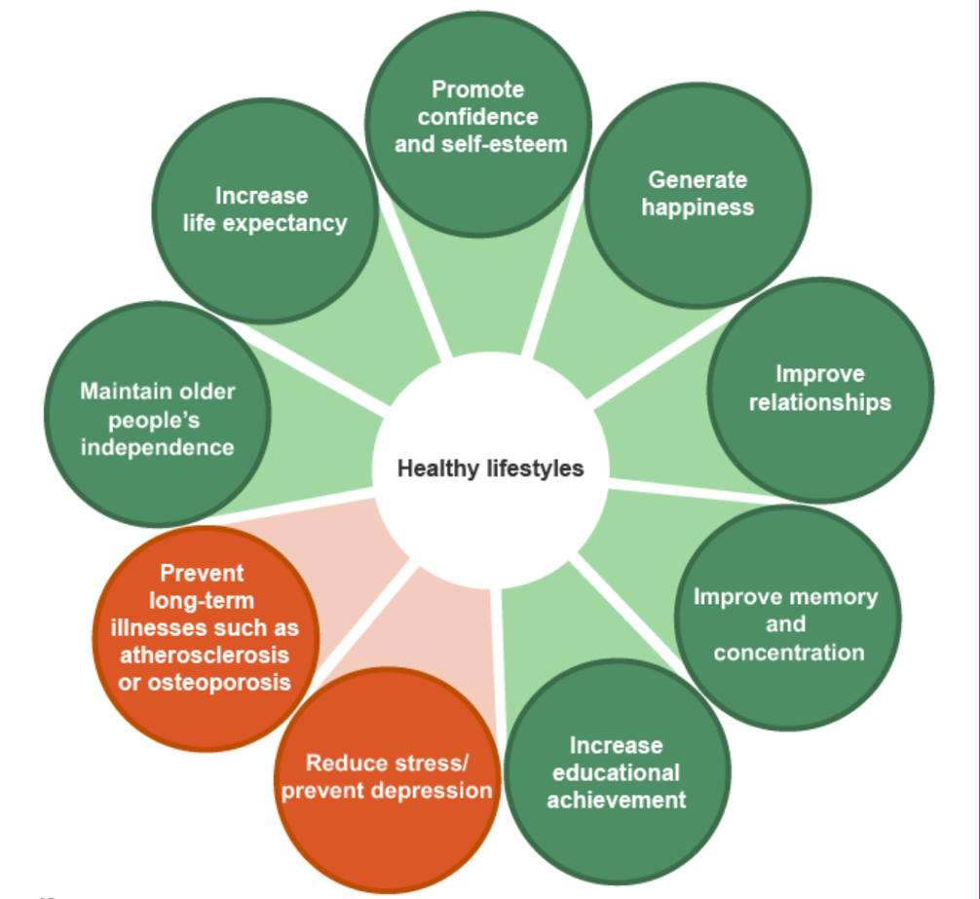
Mae cael ffordd o fyw negyddol yn gallu effeithio ar sut mae’r corff ac ymennydd yn gweithio. Mae cael ffordd o fyw positif yn gallu cynnyddu disgwylaid oes (BBC, 2025). Dangosir ymchwil bod cael perthnasoedd cryf yn ffyrdd o hapusrwydd sy’n arwain at lles gwell. Mae cael perthnasoedd cryf yn gadael plant siarad am eu deimladau a meddyliau. Mae cwsg yn hanfodol I gael ffordd o fyw iach. Mae cael digon o gwsg yn helpu llawer o ddatblygiadau hanfodol. Mae’r amgylchedd maent yn cysgu ynddo hefyd yn bwysig. Mae ymarfer corff yn ogystal a diet cytbwys yn ffordd dda o gynyddu disgwyliad oes (Pardi N, 2025).

Mae ffordd o fyw yn ystod y flynyddoedd cynnar yn hynod o bwysig. Dydy ymarfer corff dim dim ond yn bwysig I iechyd corfforol ond mae hefyd yn bwysig I ddatblygiad yr ymennydd. Mae hefyd yn annog plant I wneud gweithgareddau yn helpu. Un ffordd mae ymarferwyr yn gallu cefnogi plant yw cynnig dewis eang o fwydydd yn ystod amser cinio. Bydd hyn yn fuddiol oherwydd mae’n cynyddu amrywiaeth bwyd y plant. Mae hyn yn arwain at diet fwy cytbwys I helpu ffordd o fyw. Hefyd mae bwyta amrywiaeth o fwydydd yn bwysig yn ystod y flynyddoedd cynnar. Mae ymarferwyr yn gallu helpu dylanwadu dewisiadau bwyd plant yn enwedig pan does dim bwyd iachus ar gael yn y ty (Department of Education, 2025). Mae datblygiad dda o les a iechyd yn ffordd o fyw positif. Mae lles a iechyd yn dylanwadu yn fawr ar ffordd o fyw.
https://www.bbc.co.uk/bitesize/guides/z3shycw/revision/2

Casgliad
Dangosir y poster yma fod cael lles, iechyd a ffordd o fyw yn bwysig oherwydd mae’n effeithio iechyd meddwl a corfforol yn ogystal a lleihau risgiau clefyd ac cynnyddu disgwyliad oed ac ansawdd bywyd. Mae hefyd yn helpu adeiladu hyder plant pan maent gyda lles, iechyd a ffordd o fyw gwell. Mae hefyd yn dangos bod lles, iechyd a ffordd o fyw I gyd yn chwarae rhan bwysig mewn bywydau ac maent I gyd yn effeithio ar eu gilydd. Mae’n dangos bod cael lles, iechyd a ffordd o fyw positif yn ystod y flynyddoedd cynnar yn helpu agweddau plant yn ystod yr ysgol ac yn ddiweddarach mewn bywyd.

Rhestr cyfeirnodi –

- Department of Health (2014) ‘A compendium of factsheets: Wellbing across the lifecourse’, The relationship between well-being and health. Available at: https://assets.publishing.service.gov.uk/media/5a7baa00ed915d4147621d62/The_relationship_between_wellbeing_and_health.pdf Accessed on: 3rd June 2025.
- Musgraves, J. (2017) Supporting children’s health and wellbeing. Place of publication: London.
- WHO. (2025) World Health Organisation. Child Health. Available at: https://www.who.int/health-topics/child-health#tab=tab_1 Accessed on: 3rd June 2025.
- BBC. (2025) ‘What is a healthy lifestyle’. Good health. Available at: https://www.bbc.co.uk/bitesize/articles/zmjkhbk Accessed on: 5th of June 2025.
- NHS. (2022) Eating a balanced diet. Available at: https://www.nhs.uk/live-well/eat-well/how-to-eat-a-balanced-diet/eating-a-balanced-diet/ Accessed on: 5th of June 2025.
- NSPCC. (2025) ‘NSPCC learning’. Child health and development. Available at: https://learning.nspcc.org.uk/child-health-development Accessed on: 5th of June 2025.
- Guy-Evans, O. (2025) Bronfenbrenner’s ecological systems theory. Available at: https://www.simplypsychology.org/bronfenbrenner.html Accessed on: 5th of June 2025.
- Department for Education. (2023) ‘Help for early years providers’. Mental health for early years children. Available at: https://help-for-early-years-providers.education.gov.uk/health-and-wellbeing/mental-health-for-early-years-children Accessed on: 5th of June 2025.
- Teaching personnel. (2025) ‘Breaking the stigma’. How teachers can support children’s mental health in the classroom. Available at: https://www.teachingpersonnel.com/tp-posts/2025-1/breakingthestigma Accessed on: 6th of June 2025.
- NHS England. (2022) ‘Health survey England’. Additional analyses, ethnicity and health 2011-2019. Available at: https://digital.nhs.uk/data-and-information/publications/statistical/health-survey-england-additional-analyses Accessed on: 6th of June 2025.
- Drevitch, G. (2024) ‘Psychology today’. What is wellbeing? Definition, types, and wellbeing skills. Available at: https://www.psychologytoday.com/gb/blog/click-here-for-happiness/201901/what-is-well-being-definition-types-and-well-being-skills Accessed on: 6th of June 2025.
- Department for Education. (2023) ‘Help for early years providers’. Early years practitioner wellbeing support. Updated: 2025. Available at: https://help-for-early-years-providers.education.gov.uk/support-for-practitioners/early-years-practitioner-wellbeing-support Accessed on: 6th of June 2025.
- Robson, L. (2025) ‘Worth-it’. Mental health and wellbeing in primary schools. Available at: https://www.worthit.org.uk/blog/mental-health-wellbeing-primary-schools Accessed on: 7th June 2025.
- Isaacs, B. (2025) ‘teach early years’. Why you need to teach healthy habits to early years children – what it means and how it should inform your practice. Available at: https://www.teachearlyyears.com/a-unique-child/view/wellbeing-in-the-early-years Accessed on: 7th June 2025.
- British nutrition foundation. (2025) ‘Nutrition for children’. What we mean by children’s nutrition. Available at: https://www.nutrition.org.uk/nutrition-for/children/ Accessed on: 10th June 2025.
- Pardi, N. (2025) ‘open up’. Lifestyle and well-being: fundamental connection. Available at: https://openup.com/blog/lifestyle-and-well-being-the-fundamental-connection/ Accessed on: 10th June 2025.

